26.01.2026 |  | № 0015/01-07

Об утверждении границ и режима использования территории выявленного объекта археологического наследия «Участок культурного слоя города Томска «Конный базар»

В соответствии с Федеральным законом от 25 июня 2002 года № 73-ФЗ «Об объектах культурного наследия (памятниках истории и культуры) народов Российской Федерации», Законом Томской области от 6 сентября 2016 года № 98-ОЗ «Об объектах культурного наследия (памятниках истории и культуры) Томской области», Положением о Комитете по охране объектов культурного наследия Томской области, утвержденным Постановлением Губернатора Томской области от 29 апреля 2016 года № 37, в целях обеспечения сохранности объекта культурного наследия
ПРИКАЗЫВАЮ:
- Утвердить границы территории выявленного объекта археологического наследия «Участок культурного слоя города Томска «Конный базар», расположенного в Советском районе г. Томска, в соответствии с приложением к настоящему приказу.
- Установить особый режим использования земель в границах территории выявленного объекта археологического наследия «Участок культурного слоя города Томска «Конный базар» в соответствии со статьей 5.1 Федерального закона от 25 июня 2002 года № 73-ФЗ «Об объектах культурного наследия (памятниках истории и культуры) народов Российской Федерации».
- Контроль за исполнением настоящего приказа возложить на председателя Комитета по охране объектов культурного наследия Томской области.

Председатель комитета |  | Е.В. Перетягина

Приложение
к приказу Комитета по охране объектов культурного наследия Томской области
от 26.01.2026 № 0015/01-07

- Схема границ территории выявленного объекта археологического наследия
«Участок культурного слоя города Томска «Конный базар»
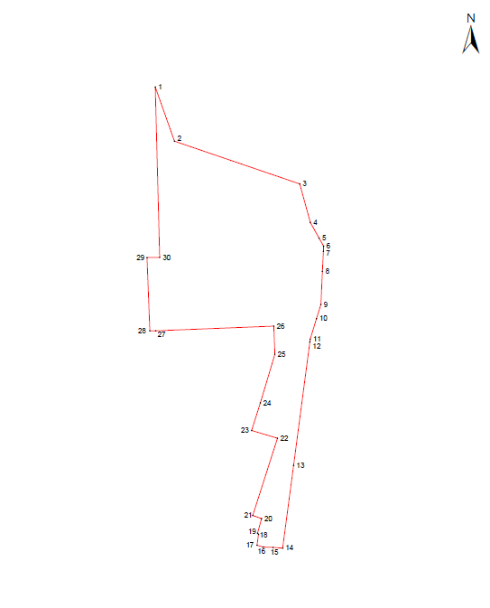
Масштаб 1:1000

- Перечень координат характерных точек границ территории выявленного объекта археологического наследия «Участок культурного слоя города Томска «Конный базар»
Обозначение (номер)  характерной точки | Координаты характерных точек в местной системе координат (МСК 70)
Обозначение (номер)  характерной точки | Х | У
Точка 1 | 350193.29000 | 4324685.62000
Точка 2 | 350174.66000 | 4324692.23000
Точка 3 | 350159.97000 | 4324735.32000
Точка 4 | 350146.75000 | 4324738.96000
Точка 5 | 350141.38000 | 4324741.96000
Точка 6 | 350138.62000 | 4324743.52000
Точка 7 | 350136.81000 | 4324743.42900
Точка 8 | 350129.96000 | 4324743.12000
Точка 9 | 350118.60000 | 4324742.59000
Точка 10 | 350113.73000 | 4324741.08000
Точка 11 | 350106.63000 | 4324738.91000
Точка 12 | 350105.66000 | 4324738.77000
Точка 13 | 350063.25000 | 4324733.18000
Точка 14 | 350034.86300 | 4324729.42300
Точка 15 | 350035.09600 | 4324726.16400
Точка 16 | 350035.23300 | 4324722.71500
Точка 17 | 350035.84600 | 4324720.64600
Точка 18 | 350039.65300 | 4324721.11900
Точка 19 | 350039.95300 | 4324720.78400
Точка 20 | 350045.01500 | 4324722.18900
Точка 21 | 350046.08300 | 4324719.15400
Точка 22 | 350072.59800 | 4324727.64500
Точка 23 | 350075.27500 | 4324718.75000
Точка 24 | 350084.78000 | 4324721.75000
Точка 25 | 350101.49300 | 4324726.75300
Точка 26 | 350111.11700 | 4324726.40500
Точка 27 | 350109.52500 | 4324685.77200
Точка 28 | 350109.53900 | 4324683.75700
Точка 29 | 350134.65900 | 4324682.76100
Точка 30 | 350134.74000 | 4324687.16000
Точка 1 | 350193.29000 | 4324685.62000
Общая площадь объекта 4076, 49 кв. м.

